Vortex 的风机原型主要包括 5 各部分：基础(foundation)、固定桅杆(rod)、发电机(generation system)、调谐系统(tuning system)和椎体(mast)。该锥体材质为复合玻璃纤维及碳纤维，让锥体能尽可能产生最大值振荡，若有足够的风量，空气流动时产生的涡量就能造成风机塔架结构振荡与摇晃，进而发电。通常在一般情况下，必须在风速达到特定的频率才能造成结构产生振荡。但 Vortex 利用塔架底部的两个环形相斥磁铁作为非电动马达，当锥体朝其中一个方向摆荡，底部相斥的磁铁便会将其推往另一个方向，因此无论风速如何，锥体本身都能持续产生最大值振荡。一旦锥体开始振荡，振荡时产生的机械能就会通过锥体底部的发电机，将机械能转换为电能。

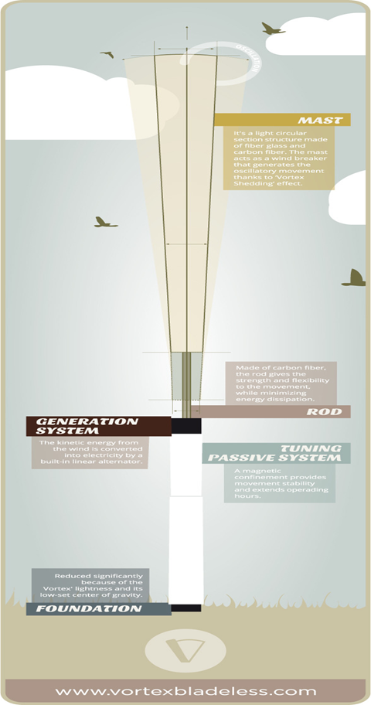

Vortex 进行风力发电的原理为流体动力学中的卡门涡旋效应，指的是在一定条件下的定常来流绕过某些物体时，物体两侧会周期性地脱落出旋转方向相反、排列规则的双列线涡，经过非线性作用后，形成卡门涡街。如水流过桥墩，风吹过高塔、烟囱、电线等都会形成卡门涡旋。

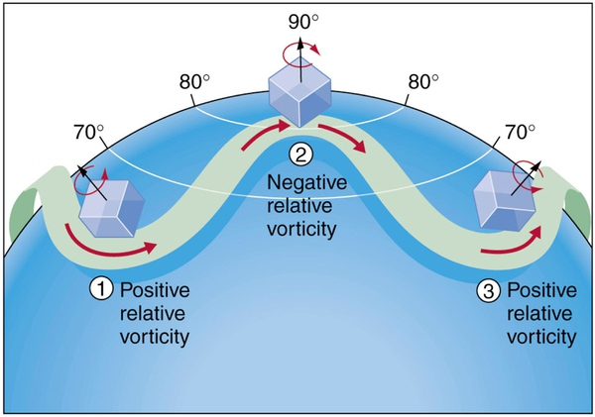

一旦该漩涡足够大，它们可能会导致结构振荡。Vortex 恰恰是利用了这种空气动力学的不稳定，将振荡最大化并进行机械能量的捕获，进而利用该机械能进行发电。自然地，以传统的涡轮机相比，这种装置的设计是完全不同的。主要包括一个固定桅杆，一个发电机以及位于顶部的中空、轻巧和半刚性纤维玻璃圆筒。Vortex 可以自动改变刚度，并与风速“同步”，以保持共振，无需任何机械或人工干预。